Министерство науки и высшего образования РФ
Совет ректоров вузов Томской области
Открытая региональная межвузовская олимпиада
2019-2020
ФИЗИКА
10 класс
II этап.

- Однородный металлический стержень согнут под прямым углом в отношении $2:1$ и шарнирно подвешен за середину длинной стороны. Определить угол, который образует длинная сторона с вертикалью.

2. Скатываясь равноускоренно с наклонной плоскости, брусок проезжает мимо четырёх меток, отстоящих на одинаковом расстоянии друг от друга. На прохождение между двумя первыми метками он затратил $t_{1}=3 c$, а между второй и третьей проехал за $t_{2}=1,32 c$. Определите время $t_{3}$ движения бруска между третьей и четвертой метками.

3. Для лабораторных испытаний на мини-плитке с сопротивлением $R=25 Ом$, её подключили последовательно с сопротивлением $r=15 Ом$. При длительной работе плитка нагрелась до максимальной температуры$t_{m}=50℃$ от комнатной $t_{0}=18℃$. Определите максимальную температуру плитки, если параллельно c ней включить ещё одну такую же плитку?

4. На рисунке показан ход светового луча $1$ до линзы и $1'$ после линзы. Найти построением точные положения каждого фокуса линзы и ход светового луча $2$ после линзы. | 1  1’  2

5. Определите КПД цикла идеального одноатомного газа, изображённого на рисунке. Участки 2-3 и 3-4 на чертеже представляют собой дуги окружностей с центрами в точках $O_{1}$ и $O_{2}$ соответственно. | 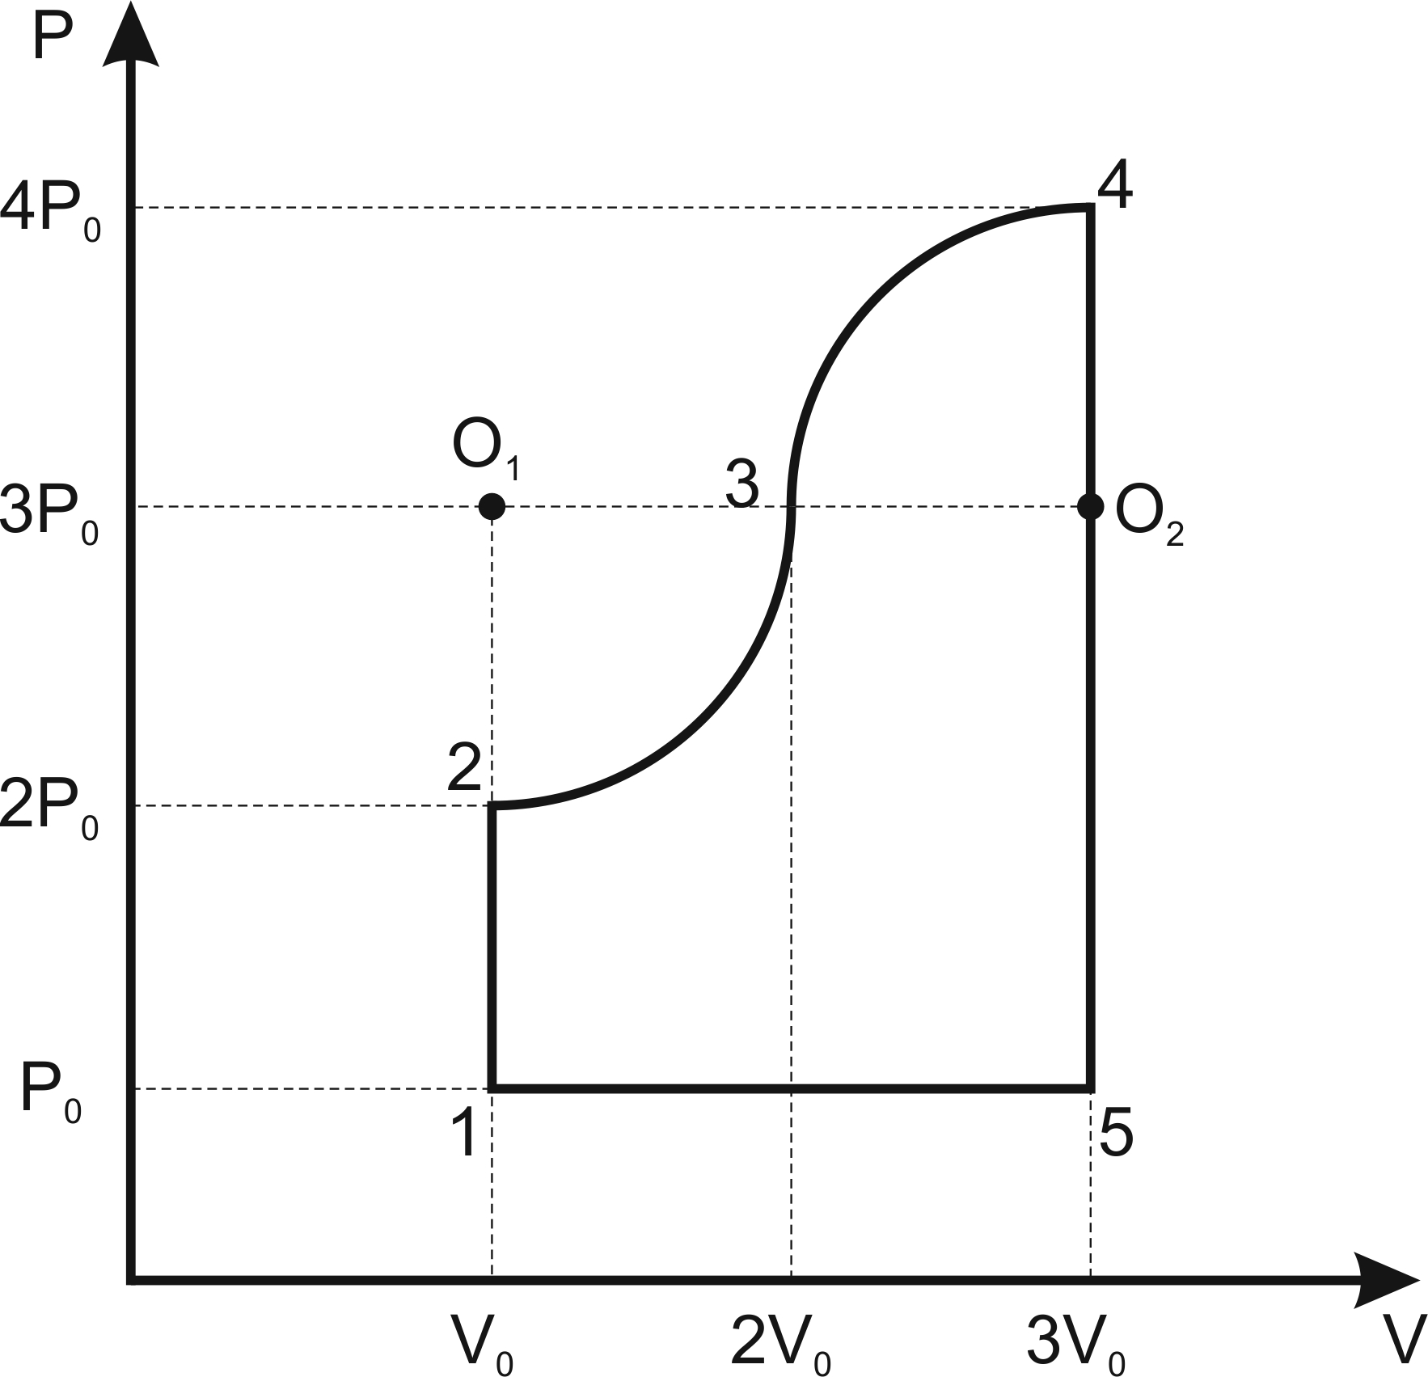

Оценка заданий №№ 1 – 5 по 20 баллов

Внимание!

Задача считается решённой, если, помимо правильного ответа, приведены необходимые объяснения.
Желаем успеха!

